Projekt
Uchwała Nr ....................
Rady Miejskiej Tomaszowa Mazowieckiego
z dnia .................... 2021 r.
w sprawie nadania nazwy drodze na terenie miasta Tomaszowa Mazowieckiego.
Na podstawie art. 18 ust. 2 pkt 13 oraz art. 40 ust. 1 ustawy z dnia 8 marca 1990 r. o samorządzie gminnym (t.j. Dz. U. z 2020 r. poz. 713, poz. 1378), Rada Miejska Tomaszowa Mazowieckiego uchwala, co następuje:
§ 1. 1. Nadaje się drodze zlokalizowanej na działkach oznaczonych w ewidencji gruntów miasta Tomaszowa Mazowieckiego numerami: 53 i 85 w obr. 25 nazwę ulica „Migdałowa".
2. Lokalizację drogi o której mowa w ust. 1 zaznaczono kolorem zielonym na szkicu sytuacyjnym stanowiącym załącznik do niniejszej uchwały.
§ 2. Wykonanie uchwały powierza się Prezydentowi Miasta Tomaszowa Mazowieckiego.
§ 3. Uchwała wchodzi w życie po upływie 14 dni od dnia jej ogłoszenia w Dzienniku Urzędowym Województwa Łódzkiego.

…………………………………
Projekt sporządził

………………………………...
Projekt zaopiniował pod względem prawnym
Załącznik do uchwały Nr ....................
Rady Miejskiej Tomaszowa Mazowieckiego
z dnia....................2021 r.
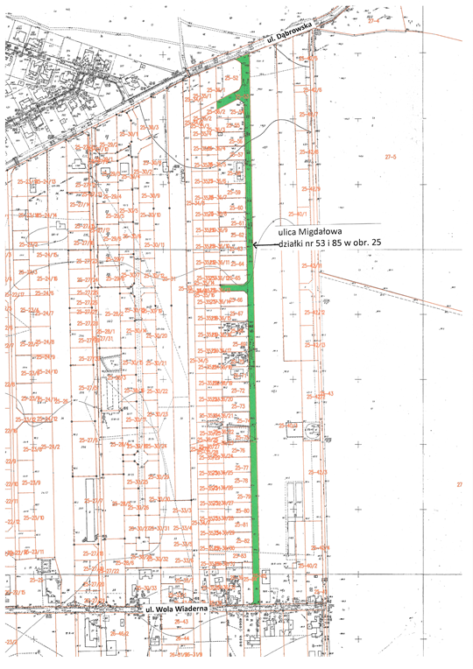

U Z A S A D N I E N I E

Działki oznaczone w ewidencji gruntów numerami 53 i 85 w obr. 25 są własnością
Gminy Miasto Tomaszów Mazowiecki. Zgodnie z miejscowym planem zagospodarowania przestrzennego zatwierdzonym uchwałą Nr XXXV/321/2016 Rady Miejskiej Tomaszowa Mazowieckiego z dnia 31 października 2016 r. w sprawie miejscowego planu
zagospodarowania przestrzennego terenu położonego w dzielnicy Wola Wiaderna
w Tomaszowie Mazowieckim (Dz. Urz. Woj. Łódzkiego z dnia 21 listopada 2016 r. poz. 4898)
znajdują się one w terenach komunikacji – droga (ulica) publiczna klasy dojazdowej.
Przedmiotowe działki stanowią drogę dojazdową do nowopowstających budynków
mieszkalnych.
Ze względu na występowanie częstych problemów z dostarczaniem korespondencji
oraz trudnościami z dojazdem dla służb porządkowych i ratowniczych (dotychczasowe adresy:
ul. Dąbrowska nr 93A, 93B, 93C, 93D, 93E, 93F, 93G, 93H, 93J, 93K, 93L, 93Ł, 93M, 93N, 93O,
93P, 93R, 93S, 93T, 93U, 93W, 93Z i 93ZA), nadanie nazwy, a w dalszym etapie oznaczenie nieruchomości numerami porządkowymi do przedmiotowej drogi, pozwoli na rozwiązanie dotychczasowych problemów mieszkańców opisanych powyżej oraz zachowanie porządku
i ładu w zakresie numeracji.
Biorąc powyższe pod uwagę podjęcie przedmiotowej uchwały jest uzasadnione.

